OKULLARDA ŞİDDET ve AKRAN ZORBALIĞI

Şiddet; Güç ve baskı uygulayarak insanların bedensel ya da ruhsal açıdan zarar görmesine neden olan bireysel ya da toplu hareketlerin tümüdür.
Fiziksel Şiddet: Kişilerin bedenine yönelik olan şiddettir.
Duygusal (Psikolojik) Şiddet: Çocukların olumsuz tutumlara maruz kalmaları ve gerekli sevgi ve ilginin karşılanamamasıdır.
Cinsel Şiddet: Kişinin kendi rızası dışında herhangi bir cinsel eyleme maruz kalması ya da buna kalkışılmasıdır.
Sözel Şiddet: Bir kişiye küçük düşürücü isimler takılarak, alay edilerek, şakalar yapılarak rahatsızlık verilmesidir.
AKRAN ZORBALIĞI
Bir ya da birden çok öğrencinin kendilerinden daha güçsüz öğrencileri kasıtlı ve sürekli olarak rahatsız etmesiyle sonuçlanan ve kurbanın kendisini koruyamayacak durumda olduğu bir saldırganlık türüdür.
Kurban: Zorbalığa maruz kalan veya zorbaların hedefi olan kişilere denir.

Bir davranışın zorbalık olduğunu söyleyebilmek için;
1) Tekrar tekrar olması
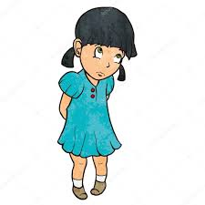
2)Bilinçli ve istençli olarak kurbana fiziksel, zihinsel, sosyal ya da psikolojik zarar verme amaçlı olması
3) Güç dengesizliğinin olması gerekir.
4) Zorbalar acı çektirmekten haz almalı veya menfaat sağlamalı
ŞİDDETİN ve ZORBALIĞIN NEDENLERİ
1-)Bireysel faktörler:
-Genetik özelliklerden gelen nörolojik, hormonal ve diğer fizyolojik özellikler
-Bireyin yaşamında karşılaştığı krizler ve bunlarla baş edememe(Yeni bir kardeşin gelmesi, sevilen birinin kaybı, hastalık, işsizlik, anne-babanın boşanması)
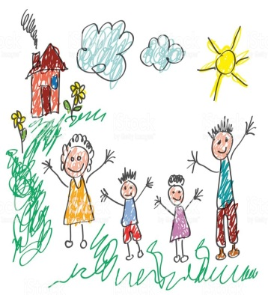
-Diğerleri üstünde güçlü ve baskın olma istekleri
2-)Ailesel faktörler
-Anne baba olma ve çocuk yetiştirme becerilerinin yetersizliği,
-Aile bireyleri arasında duygusal bağların zayıf olması,
-Ailenin problem çözme ve baş etme becerilerinin yetersiz olması,
-Çocuğun saldırgan davranışlarına izin verici tutumlar sergilemesi,
-Ailenin çocuğu yetiştirirken güç kullanması,
-Çocuğ u yetiştirirken açık kurallar koymamak,
-Kontrolsüz televizyon izlenimi, bilgisayar ya da video oyunları
-taklit etmek
-korku yaratma
-duygusuzlaştırma gibi etkileri bulunmaktadır.
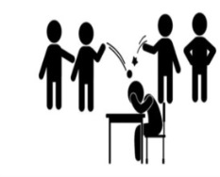
3-)Akran faktörleri:
-Yanlış yönelimleri olan akran ilişkileri;
-Akranları tarafından zorbalığa uğrama
-Saldırgan ve şiddet davranışlarını destekleyen inanışlara sahip sınıfları ve sosyal grupları keşfetme.
4-)Toplumsal faktörler:
-Fakirlik
-Oturulan semt/mahallede şiddet, sosyal karışıklık
-Sosyal düzenin korunmasında bir toplumun toparlayıcı başarısı veya başarısızlığı,
-Medyada şiddetin yaygınlaşması,
-Uyuşturucu madde veya alkol kullanımının artması.
5-)Okula ilişkin faktörler:
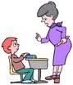
-Sınıf yönetimi süreçleri,
-Okul disiplin politikaları,
-Saldırgan ve anti sosyal gençle öğretmenin ilişkisinin yapısı,
-Öğretmenlerin eğitimsel uygulamaları,
-Sınıf eğitimi veya sosyal davranışı desteklemede öğretmenin düzeyi
Şiddet ve Zorbalığın Erken Belirtileri
-Yalnızlık, içe dönme,
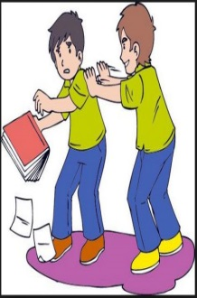
-Şiddet uygulama,
-Sık sık disiplin problemi yaşama,
-Okula yaralayıcı, delici alet getirme,
-Küçük olaylara şiddetli tepkiler verme,
-Yangın çıkarma, okul araç gerecine zarar verme isteği
-Hayvanlara eziyet etme,
-Alkol ya da uyuşturucu kullanma,
-Bir çete üyesi olma ya da aynı mekanı paylaşma
Mağduriyetin Erken Belirtileri
-Okula devam etmeyi istememe
-Okula kendilerini anne babanın götürmesi için yalvarma
-Okul başarısında düşme
-Okuldan eve yırtık, dağılmış giysilerle ya da zarar görmüş kitaplarla gelmesi
-İçe kapanma ve kekeleme gibi durumların ortaya çıkması
-Bedeninde açıklanamayan morluklar olması
-Fazla para isteme ya da evden para çalmaya başlaması (haraç vermek için)
-Ne sorunu olduğunu söylemek istememesi
-İntihar girişimi
-Yemek yememe ve sıkıntı durumlarının ortaya çıkması
-Sürekli uyumak istemesi
-Kabus görme ve uykusunda bağırma, sayıklama, ağlaması
Zorbalık yapan öğrenciler
1. Genellikle benlik saygısı normal ya da normalin üstüdür.
2. Saldırganlığın ve çatışmanın yoğun olduğu ailelerden gelmektelerdir.
3. Erişkin yaşlarına gelindiğinde bu çocukların yarısından çoğu suça eğilim gösterir.
4. Empati kurma yeteneğinden yoksundur.
5. Duygusal izolasyonu vardır.
6. Ailede model olarak görebileceği erişkinler arasında istismar yaygındır.
7. Sosyal becerilerde ve ilişki kurma biçimlerinde yetersizlik vardır.
Mağdur olan öğrenciler
1. Güvensiz ve kendini koruyamayan, pasif ve boyun eğicilerdir.
2. Utangaç ve içine kapanıklardır.
3. Yakın arkadaşları yoktur.
4. Genellikle aşırı koruyucu ailelerin çocuğudur.
5. Farklı ırk ya da etnik grup üyesi olabilir.
6. Farklı özelliklere sahip olabilir, kekemelik gibi.
7. Özel öğrenme gereksinimi ya da engeli olabilir.
8. Pahalı eşyalara sahip olabilir, son model cep telefonu gibi.
Zorbalığın Yol Açtığı Ruhsal Sorunlar
1. Var olan sorunların daha çok artması
2. Uyku sorunları
3. Gece alt ıslatma
4.Depresyon
5. Somatik yakınmalar (karın, baş ağrıları vb.)
6. İntihar düşünceleri ve girişimi
Zorbalığın Yol Açtığı Akademik Sorunlar
1. Ders başarısında düşme
2. Konsantrasyon kaybı
3. Ders içi uyumsuzluk
4. Okul reddi
Zorbalığın Yol Açtığı Sosyal Beceri Sorunları
1. Düşük benlik saygısı ve azalmış özgüven
2. Olumsuz kendilik algısı
3. Arkadaşları tarafından ihmal edildiği duygusu
4. Güvensizlik ve içine kapanıklık
AİLE DÜZEYİNDE ÖNLEME
•Aile eğitimlerine katılmalı ve işbirliği sağlanmalı
•Ailelerin zorbalık olayına hoşgörüsü yok mesajı çocuklara verilmeli. Aileler tutarlı olmalı.
•Kurallar ve kurallara uyulmadığında izlenecek yollar açık olmalı.
•Saldırgan ve zorbaca davranışlara karşı yaptırımlar açık ve belirlenmiş olmalı. Fiziksel ceza verilmemeli.
•Aile içinde sorunlar demokratik ve iletişim ile çözülmeli.
• İletişim becerileri geliştirilmeli. Çocuğa okulda gününün nasıl geçtiği küçük bir sohbetle sorulmalı.
•Saldırgan davranış uygun alana yönlendirilmeli. Takım sporları örnek olabilir.
•Şiddeti model alabileceği yayınlar takip etmesini engellenmeli.
•Şiddet konusunda çocuğunuzla konuşmaktan çekinmeyin, hatta açık açık konuşun. Şiddet içeren davranışları kesinlikle kabul edemeyeceğinizi ve tolerans göstermeyeceğinizi söyleyin. Çocuğunuzla neyin şiddet olduğunu veya neyin şiddet olmadığını tartışın.
•Gerekliyse profesyonel destek alınmalı.

Unutulmamalıdır ki;
ŞİDDET, SEVGİSİZLİKTEN
ve
MERHAMETSİZLİKTEN DOĞAR.

REHBERLİK SERVİSİ

